Innovazione e manifattura intelligente

La centralità del dato e la sua ricchezza
Nel Palazzo della Cultura a Milano si è tenuta la Tavola Rotonda: “Innovazione e Manifattura Intelligente”, un’occasione di scambio che ha riunito e messo a confronto l’intera filiera produttiva italiana: dai fornitori di tecnologie abilitanti, ai costruttori di macchine automatiche, agli integratori di sistemi e all’industria manifatturiera.
Ogni attore al tavolo ha contribuito a fotografare l’attuale situazione italiana, delineando il livello di adozione e di maturità delle tecnologie per la digitalizzazione e l’ottimizzazione dei processi, evidenziando le criticità riscontrate nel quotidiano e tracciando i possibili risvolti applicativi e le opportunità offerte dalla smart manufacturing.
La giornata, promossa da B&R, fornitore di sistemi di automazione e controllo, è stata moderata dall'ing. Pierantonio Palerma, direttore editoriale di Automazione Industriale e Automazione Integrata di TecnicheNuove, e dal prof. Giuseppe Padula dell'Università degli Studi di San Marino.
Sono intervenuti: Silvano Casaro, Responsabile della Programmazione della produzione e Tracciabilità del prodotto in Rigoni di Asiago, Davide Buratti, R&D Manager di Ocme, Riccardo Boatti, Quality Assurance Manager di Fedegari, Paolo Casiraghi, Titolare di PC-Project, Angelo Brioschi, Direttore Tecnico di Negri Bossi, Domenico Ghilardi, CEO di Roboline, Sergio Castagna, Titolare di Hubo, Daniele Lippi, Marketing Manager di Datalogic, e Nicoletta Ghironi, Marketing & Communication Manager di B&R.
Idee, strategie ed esperienze dirette dall’industria per l’industria
La centralità del dato, con la sua molteplice valenza e le criticità nella sua gestione, è stato il concetto più trasversale tra le esperienze esposte dalle aziende presenti, insieme ad altre parole chiave, tutte imprescindibili per realizzare una manifattura intelligente. L’acquisizione, la gestione e l’analisi sono azioni fondamentali per trasformare dati in informazioni utili, per rendere più efficiente il processo produttivo o per dar vita ai nuovi modelli di business più orientati al servizio, dove il B2B si fonderà con il B2C.
La centralità del cliente/utente, con esigenze sempre più impellenti e mutevoli, è emersa come la leva che spinge costruttori di macchine, integratori e industria manifatturiera a garantire la massima flessibilità in produzione.
Modularità e scalabilità sono altri due concetti legati all’introduzione delle tecnologie dello smart manufacturing indispensabili, poiché le imprese, per dimensione e settore di attività, hanno esigenze diverse. Tutte, però, dalle piccole officine ai grandi gruppi industriali stanno vivendo la trasformazione del sistema industriale in atto.
Standard comuni di connettività. Parlare un unico linguaggio per comprendersi e per interagire è basilare così come la necessità di formare nuove figure professionali più trasversali, un po’meno ingegneri e un po’ più matematici creativi.
Le aziende, rappresentanti i principali interlocutori della filiera produttiva italiana, hanno esposto il proprio contributo “esperienziale”, con una visione unica e innovativa rispetto all’implementazione delle tecnologie di Industria 4.0, o di una parte di esse.
Fondamentale interlocutore di questa filiera è la stessa B&R, non solo in qualità di fornitore di tecnologie altamente innovative e di standard di connettività comuni, ma anche come soggetto che contribuisce alla diffusione di cultura tecnologica, di primo livello, forte delle collaborazioni con le aziende, costruite in anni di cooperazione.

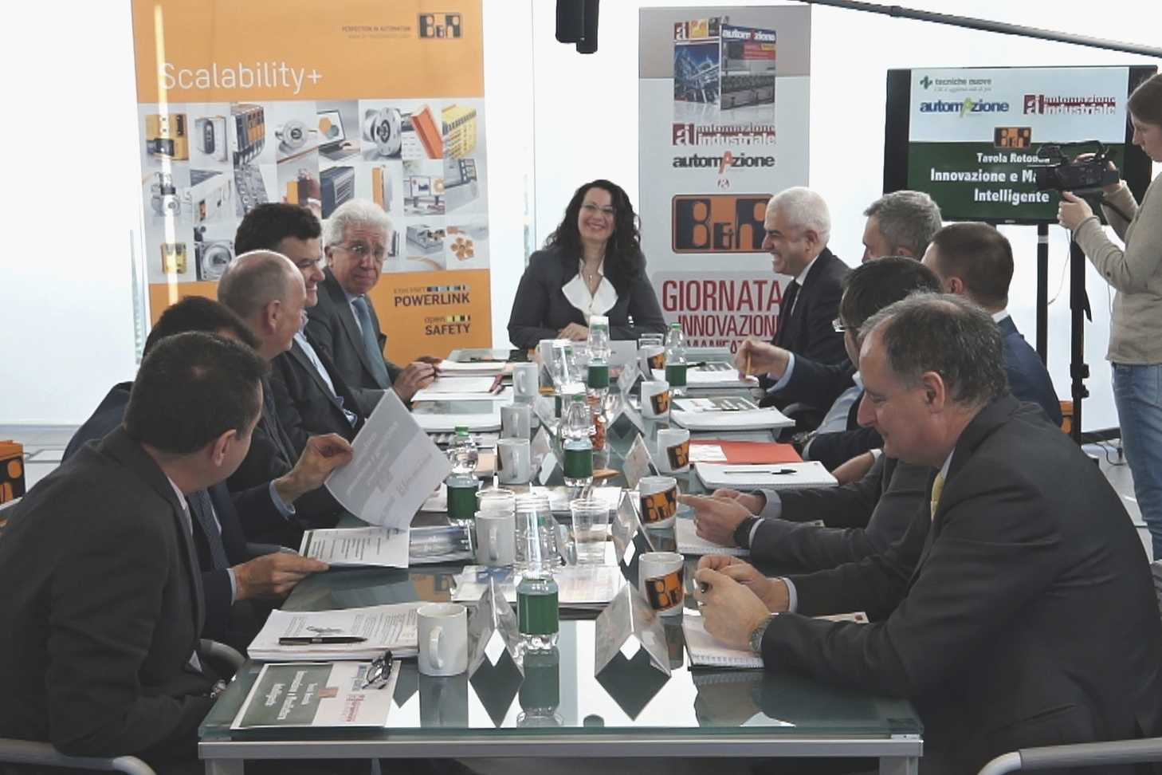
Uno smart table tra aziende italiane di primo piano evidenzia strategie evolutive ed esperienze dirette nell’applicazione di tecnologie abilitanti per l’Industria 4.0

A proposito di B&R
B&R, una divisione del Gruppo ABB, è leader globale nell'automazione industriale con sede in Austria. B&R combina tecnologia all'avanguardia con ingegneria avanzata per fornire ai clienti, praticamente di ogni settore, soluzioni complete per l'automazione di macchine e fabbriche, controllo del movimento, HMI e tecnologia di sicurezza integrata. Con gli standard di comunicazione IoT industriale tra cui OPC UA, POWERLINK e openSAFETY, nonché il software Automation Studio, B&R ridefinisce costantemente il futuro dell'ingegneria dell'automazione. Lo spirito innovativo che mantiene B&R all'avanguardia nell'automazione industriale è guidato dall'impegno a semplificare i processi e a superare le aspettative dei clienti.
Per maggiori informazioni, visita www.br-automation.com

